功率因数型隔离传感器/变送器
一、产品概述
本产品采用电磁隔离原理设计，输入输出信号之间完全隔离。主要用于单相功率因数或三相功率因数的实时监测和监控，具有感性负载和容性负载测量功能。
二、主型号为
●PW-PQ：应用于三相负载的功率因数检测。
三、产品特点
●产品集三相功率因素测量功能于一体，可通过设置开关切换为三相的测量功能；
●具有相序自动判定功能，电压与电流输入信号无需分方向；
●具有单极性和感性、容性负载的测量功能，通过设置开关自由设定；
●可靠性高：隔离耐压≥2500VDC。
四、主要特性
●检测范围：电压：0~500V；电流：4~20mA；
功率因数0~1.0；0.05C~1.0~0.05L
●输出纹波：10mV
●温漂特性：≤200ppm/℃
●响应时间：≤250mS
●隔离耐压：≥2500VDC
●静态功耗：≤700mW
●电磁兼容：输入：浪涌电压：4kV(1.2/50uS)
电源：浪涌电压：2kV(1.2/50uS)
输出：浪涌电压：2kV(1.2/50uS)
输入/输出/电源：群脉冲:±2kV(5KHz)
●负载能力：负载≥1KΩ(电压输出)
负载≤250Ω(电流输出)
●工作环境：温度:-10~60℃；湿度:≤95%(不结露)
五、产品特性选择表（请按"从左到右的原则"选出可选项）
产品类型 | 输入性能 | 输出类型 | 辅助电源 | 穿孔（mm） | 外形 | 精度 | 输入量程范围
CE-C | 03:三相功率因数 | 3：0~5V DC(Vz)  4：0~20mA DC(Iz)  5：4~20mADC(Iy)  6：1~5VDC(Vy)  8：0~10VDC(Vd) | 2：12V~30V  (宽电源)  7：48V注③  8：110V  9：220V | B：ф6.5 | S3 | 0.5
0~1-500V
0~0.5-30A
功率因数：0~1.0；0.05C~1.0~0.05L
CE-C | 03:三相功率因数 |  | 2：12V~30V  (宽电源) | E：ф20 | S3 | 0.5 | 0~1-500V  0~0.5-300A  功率因数：0~1.0；0.05C~1.0~0.05L
选型注意事项：
注①…当功率因数测量为0~1.0(无极性)时：
输出可选为3:0-5V，4:0-20mA，5:4-20mA，6:1-5V，8:0-10V；
注②…当功率因数测量为0.05C~1~0.05L时(出厂默认)：
输出可选为3:2.5±2.5V，4:10±10mA，5:12±8mA，6:3±2V，8:5±5V；
注③…非常规产品,根据客户需求生产,订货前请咨询我公司。
六、产品接线图（如图）
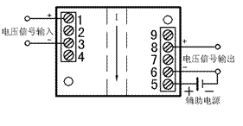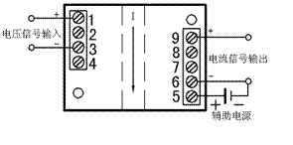
PW-PQ电压输出S型接线参考 PW-PQ电流输出S型接线参考
安装PQ产品时，端子1脚接B相电压、3脚接C相电压，电流输入为A相。其它未定义的引脚，用户不能作为它用;电流输出接9脚端子。
七、产品外形尺寸
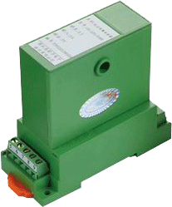
产品采用S3外型结构其尺寸如下： S3型：长X宽X高=83X36X76㎜
七、输入输出特性图
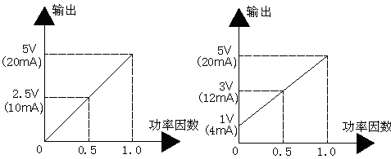
图2 无极性 图３ 无极性
0-5V(0-20mA)输出 1-5V(4-20mA)输出
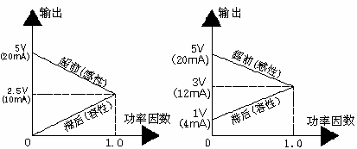
图4 零点平移双极性 图5 零点平移双极性
2.5±2.5V(10±10mA)输出 3±2V(12±8mA)输出

